Правительство Российской Федерации

Федеральное государственное автономное образовательное учреждение высшего профессионального образования

“Национальный исследовательский университет “Высшая школа экономики”

Московский институт электроники и математики им. А.Н. Тихонова

**Лабораторная работа №7**

По курсу

«Фильтрация и прогнозирование данных»

**Студент:**

Киреева Ольга Сергеевна

МСМТ221

Москва – 2022г.

**Задание**

1) Сгенерируйте сигнал из двух периодических компонент и высокочастотного шума. (Либо используйте реальный сигнал.)

2) Выполните фильтрацию с окном Пантелеева где ω0 параметр. Выберите частоту среза (вариацией ω0) для того, чтобы отфильтровать высокочастотные периодические компоненты и шум.

3) Постройте графики исходного и отфильтрованного сигнала. Постройте спектр и АЧХ фильтра.

Исходный сигнал:



Где А = 1.8, В = 1.5, ${ω_{1}^{}}_{}$ = 0.02 ${ω_{2}^{}}_{}$ = 1, N_signal = 1024.

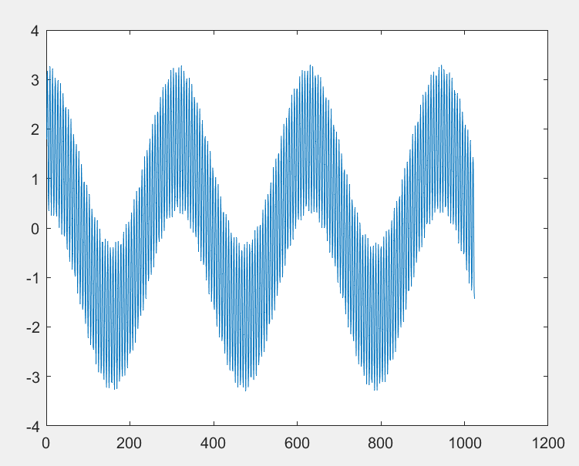**Исходный сигнал**

Добавление шума

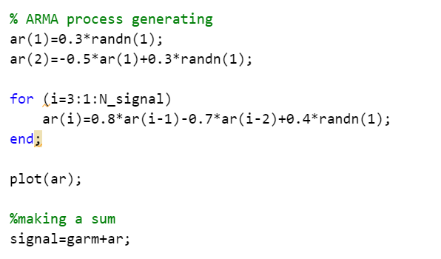

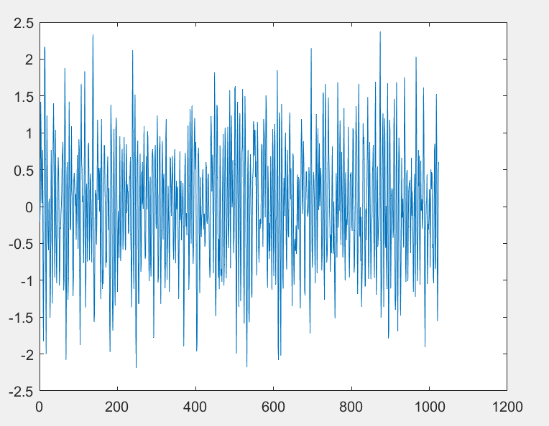**Шум**

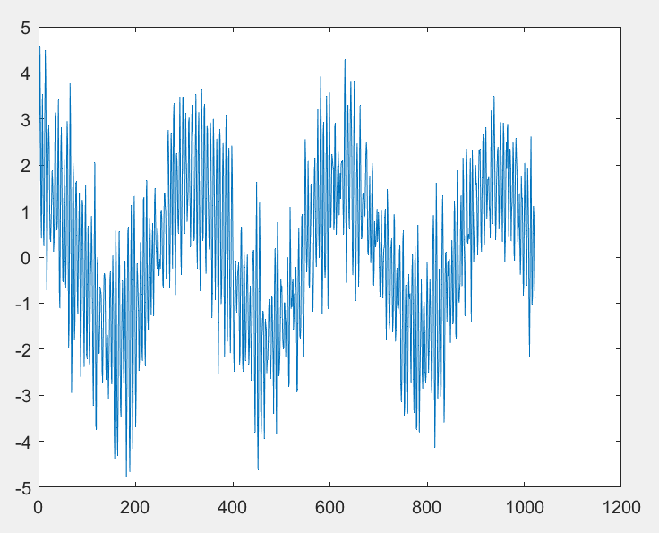**Сигнал с шумом**

Зададим ω0 = 2, получим:

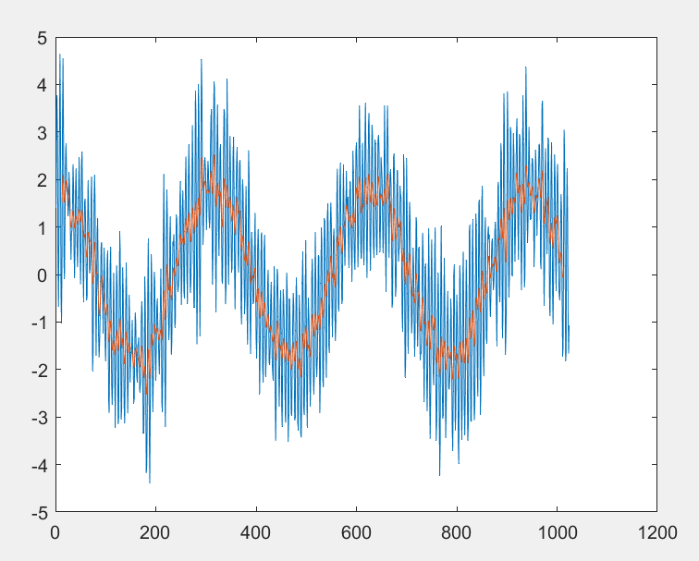**Исходный сигнал (синим) и сигнал после применения фильтра Пантелеева (оранжевым)**

Можем заметить, что срез с частотой ω0 = 2 слишком широкий для корректной фильтрации

Зададим ω0 = 2, получим:

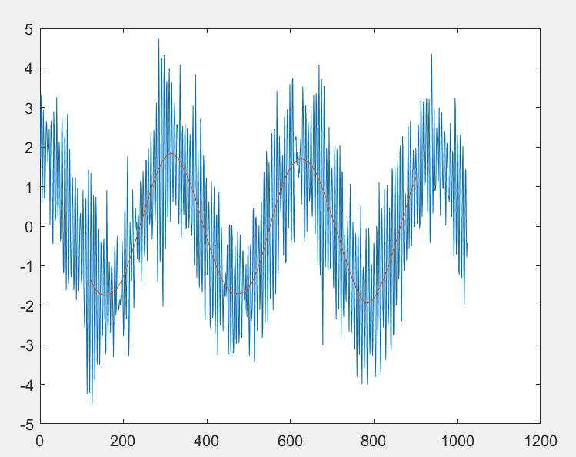**Исходный сигнал (синим) и сигнал после применения фильтра Пантелеева (оранжевым)**

Заметно, что при ω0 = 2, сигнал лучше отфильрован

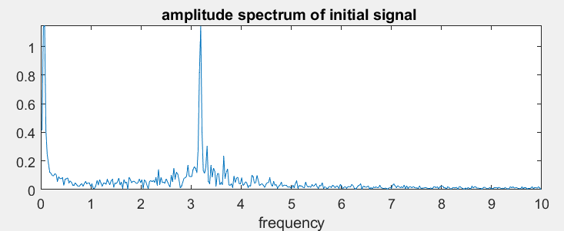**Амплитудный спектр исходного сигнала**

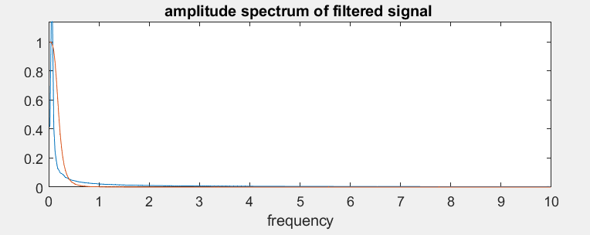**Амплитудный спектр отфильтрованного сигнала и фильтра**